1.pielikums
Madonas novada pašvaldības domes
22.12.2020. lēmumam Nr.540
(protokols Nr. 27, 26. p.)
Zemes vienības sadalīšanas shēma

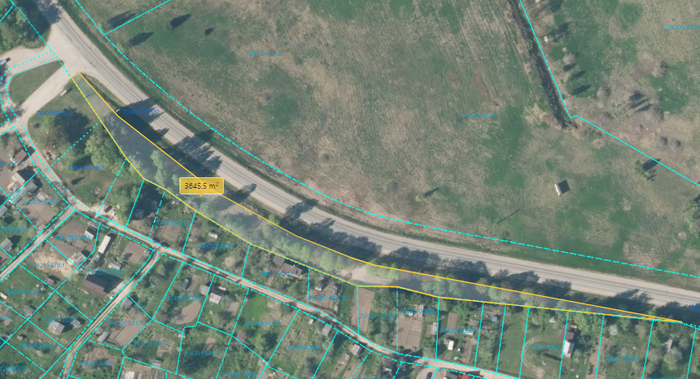
Datu avots: https://topografija.lv/ 2020. gada informācija

*Shēmā norādītās platības precizējamas zemes kadastrālās uzmērīšanas gaitā.

Projektētā zemes vienība, 0.37 ha.

Zemes vienības robeža

